

**Relatório 2**

**Disciplina**: PGM848 – Visão computacional no melhoramento de plantas

**Discentes**:

Alex Naves Ferreira

Ana Carolina Faria Martins

Felipe Pereira Cardoso

Rafael Novais de Miranda

**AGOSTO/2020**

1. **Apresente a imagem e as informações de número de linhas e colunas; número de canais e número total de pixels.**

O tamanho das imagens é definido por número de linhas e colunas. Através da multiplicação destes números é possível obter a dimensão das imagens e consequentemente o número de pixels.

O comando “***np.shape****”* solta três variáveis quando a imagem é colorida: a primeira número de linhas, a segunda é o número de colunas e a terceira o número de canais. Se a imagem for binária (preto e branco) ou em escala de cinza ele solta apenas as duas primeiras variáveis.

Na imagem que estamos utilizando possui três canais, sua dimensão é 390x550 (390 de altura - que corresponde as linhas da matriz por 550 de largura - que corresponde as colunas da matriz). O tamanho da imagem é definido pela multiplicação do número de linhas e colunas, sendo assim a imagem em estudo possui o tamanho de 214500 que também corresponde a número total de pixels que a imagem possui.

Quando você carrega uma imagem utilizando o pacote “***opencv***” ele sobe a imagem em BGR, neste caso se for plota a imagem utilizando o pacote “***matplotlib.pyplot***” deve se tomar o cuidado da imagem estar em RGB, sendo assim deve se converter a imagem carregada pelo “***opencv***” de BGR para RGB para que na hora que a imagem for plotada ela não fique errada devido a alteração da ordem dos canais.

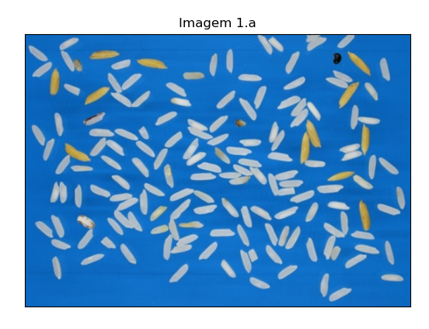

1. **Faça um recorte da imagem para obter somente a área de interesse. Utilize esta imagem para a solução das próximas alternativas.**

As imagens são matrizes e através da seleção de intervalos nas colunas e linhas específicas a partir dos eixos Y e X, é possível demarcar a área de interesse. Essa nova imagem passa a ter novos valores para linhas, colunas e pixels. A imagem após ser recortada possui 261 de comprimento e 273 de largura, sendo 71253 o número total de pixels.

Este tipo de ação normalmente é realizado quando você possui uma imagem grande e os arredores do item em estudo não te proporcionaram nenhuma informação ou quando se trabalha com alguma doença se pode selecionar apenas a área infectada.

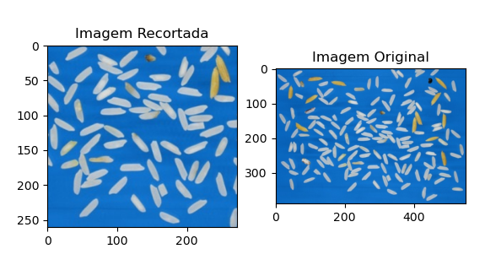

1. **Converta a imagem colorida para uma de escala de cinza (intensidade) e a apresente utilizando os mapas de cores “Escala de Cinza e “JET”.**

Através do mapa de cores é possível realizar mudanças nas imagens através da designação de cores para níveis numéricos específicos. A escala de cinza utiliza valores de 0 a 255. O número 0 é utilizado para cores menos intensas e 255 para aquelas mais intensas. O mapa de cores JET permite que os diferentes tons de cinza encontrados na Escala de Cinza sejam mais facilmente identificados. O JET utiliza cores que variam do azul (valor 0) ao vermelho (valor 255).

Na imagem em estudo a escala de cinza consegue remover o fundo azul, o qual se torna cinza em um tom mais escuro. Já os grãos de arroz estão em tons que variam do cinza mais claro ao branco. Na escala de JET os grãos se destacam com maior intensidade do fundo, pois assumiram tons que variam do laranja ao vermelho escuro.

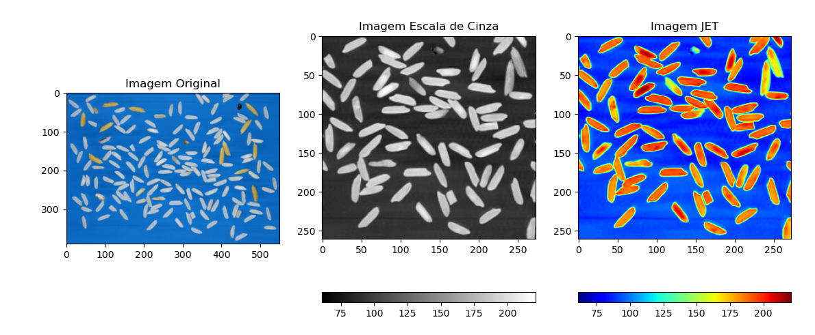

1. **Apresente a imagem em escala de cinza e o seu respectivo histograma; Relacione o histograma e a imagem.**

Pode-se observar no histograma dois picos:

* Primeiro pico: com quase 5 mil pixels e possui valores de pixel abaixo de 100, este pico corresponde ao fundo da imagem. Esta afirmação baseia-se no fato de que a escala de cinza varia do 0 (cinza mais escuro) ao 255 (branco), sendo que os pixels que têm valores abaixo de 100 estão mais próximo do cinza escuro.
* Segundo pico: corresponde aos grãos de arroz cujo os valores dos pixels estão variando aproximadamente entre 160 e 220.

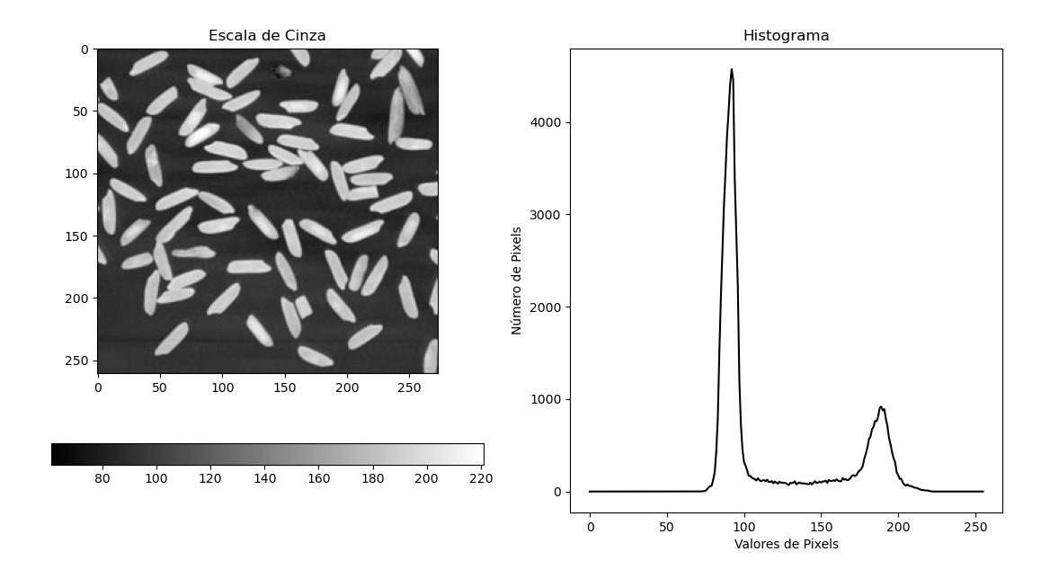

1. **Utilizando a imagem em escala de cinza (intensidade) realize a segmentação da imagem de modo a remover o fundo da imagem utilizando um liminar manual e o limiar obtido pela técnica de Otsu. Nesta questão apresente o histograma com marcação dos limites utilizados, a imagem limiarizada da segmentação. Explique os resultados**

Regiões específicas das imagens podem ser separadas utilizando critérios específicos. A limiarização ou *thersholding* transforma a imagem em escala de cinza e binária. Na limiarização manual é o próprio melhorista que irá fornecer o valor do limiar baseando-se no histograma da imagem. No entanto esse método não é muito eficiente, pois o valor fornecido pode estar errado. Dessa forma o melhorista terá que testar diferentes valores de limiar até chegar naquele mais apropriado. A limiarização pela técnica de Otsu calcula automaticamente o melhor valor de limiar para a imagem.

A utilização do valor limiar irá selecionar todos os pixels acima deste valor ou todos os valores abaixo deste valor. No primeiro caso todos os pixels acima do valor limiar irão receber 1 ou 255 e todos os pixels abaixo do valor limiar irão receber 0.

Os resultados obtidos, mostrado na imagem abaixo, retrata que o melhor limiar seria o de 137. Na imagem segmentada, a imagem original foi sobreposta sob a binária e com isto obtemos uma imagem em que toda região branca oriunda da imagem binaria foi relacionada com a imagem original. Dessa forma foi retirado todo o fundo azul da imagem inicial.

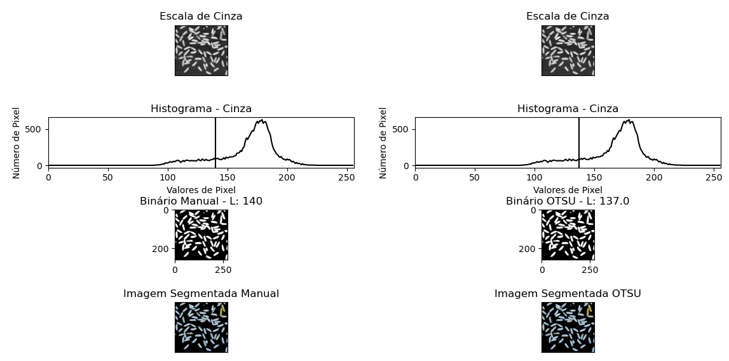

1. **Apresente uma figura contento a imagem selecionada nos sistemas RGB, Lab, HSV e YCrCb.**

Ao utilizar diferentes sistemas de cores é possível identificar quais deles é capaz de proporcionar uma melhor distinção entre o fundo da imagem e o seu objeto de estudo. No nosso caso o melhor sistema que possibilitou esta distinção entre o fundo e os grãos de arroz foi o sistema RGB, embora os outros sistemas também propicie uma certa distinção.

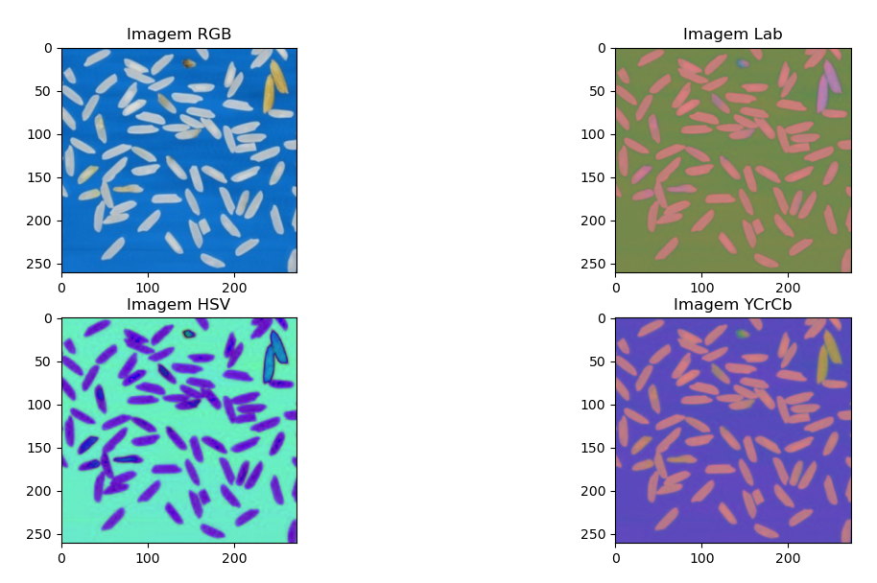

1. **Apresente uma figura para cada um dos sistemas de cores (RGB, HSV, Lab e YCrCb) contendo a imagem de cada um dos canais e seus respectivos histogramas.**

Além de utilizar diferentes sistemas de cores é possível separar cada sistema em três canais, como por exemplo o sistema HSV pode ser separado nos canais H (representa a tonalidade das possíveis cores), S (representa a quantidade de cor branca – saturação) e V (representa a luminosidade da imagem).

Para o sistema de cor RGB o melhor canal foi R.

Para o sistema de cor HSV o melhor canal foi S.

Para o sistema de cor Lab o melhor canal foi L.

Para o sistema de cor YCrCb o melhor canal foi Y.

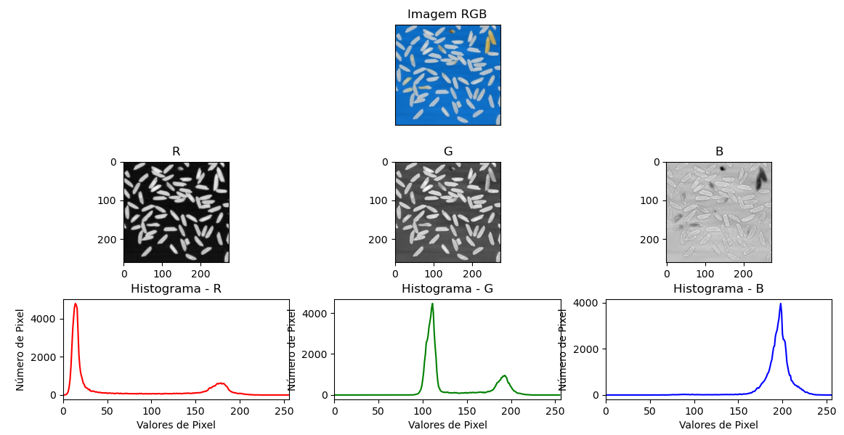

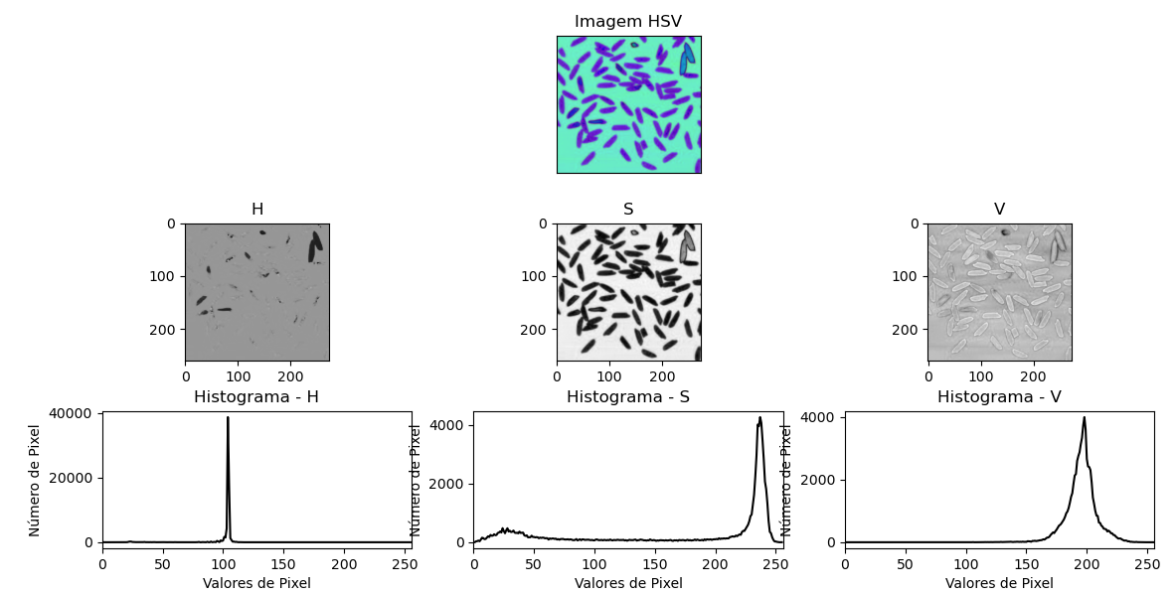

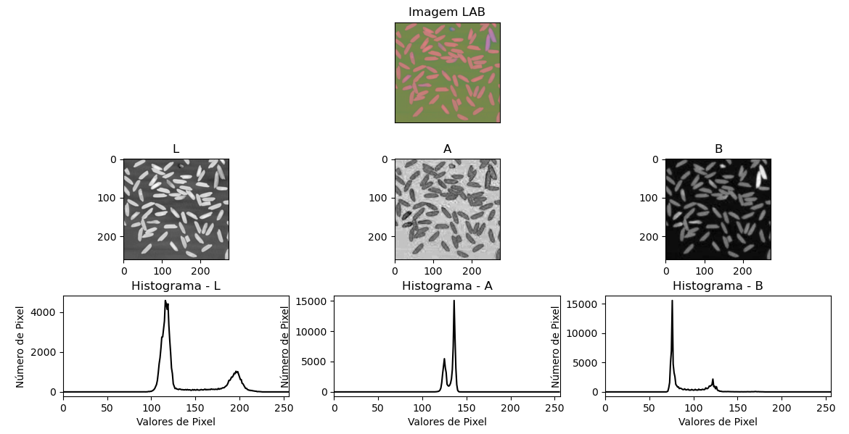

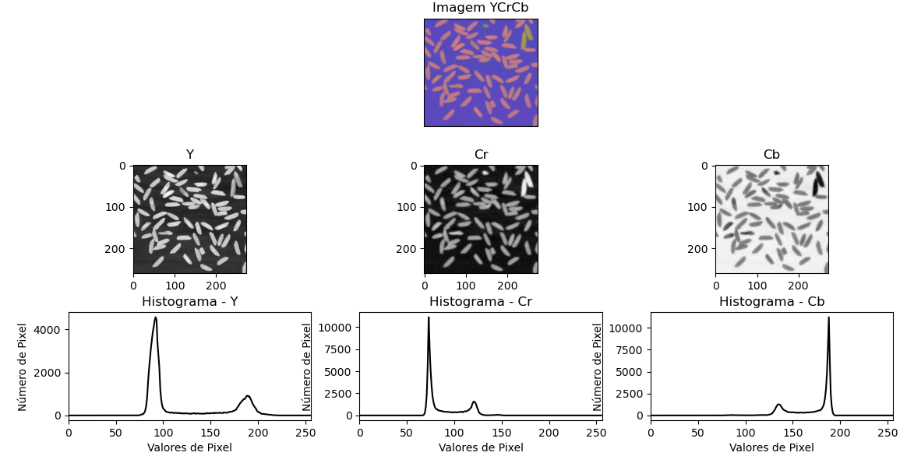

1. **Encontre o sistema de cor e o respectivo canal que propicie melhor segmentação da imagem de modo a remover o fundo da imagem utilizando limiar manual e limiar obtido pela técnica de Otsu. Nesta questão apresente o histograma com marcação dos limiares utilizados, a imagem limiarizada (binarizada) e a imagem colorida final obtida da segmentação. Explique os resultados e sua escolha pelo sistema de cor e canal utilizado na segmentação.**

Como observado na questão anterior, são possíveis a utilização de vários sistemas de cores para a propensão de uma melhor separação da imagem com o fundo. No nosso caso, o sistema de cor que melhor se enquadrou foi o RGB, no canal R. Com esse canal, foi possível obter uma melhor distinção do fundo azul com os grãos brancos com desvios para um tom amarelado, como pode ser visto na imagem segmentada utilizando OTSU (limiariazação automática). A escolha por esse canal e sistema de cor, foi devido ao fato de delimitar melhor o fundo com os grãos, não tendo distorções grotescas finais.

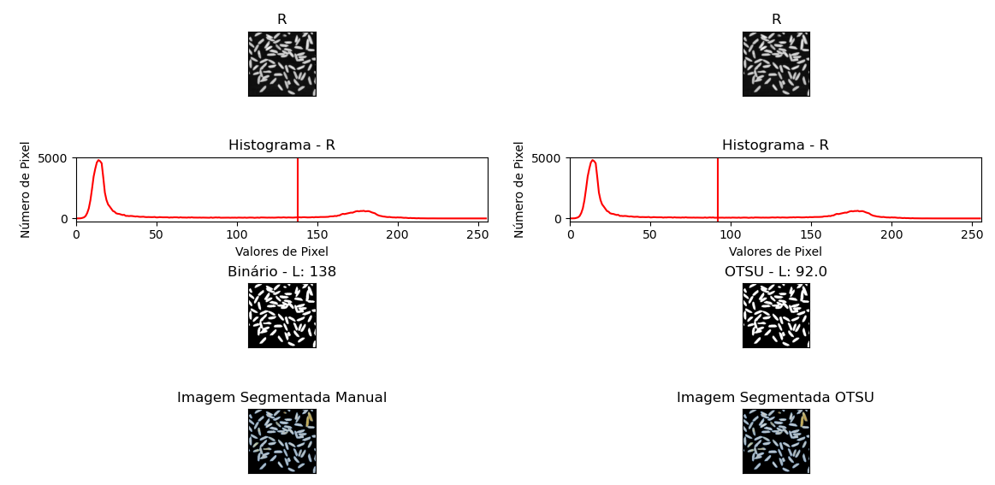

1. **Obtenha o histograma de cada um dos canais da imagem em RGB, utilizando comomascara a imagem limiarizada (binarizada) da letra h.**

Os gráficos obtidos utilizando uma imagem limiarizada (sem fundo) como mascara, mostram as informações apenas dos pixels dos grãos de arroz. De posse desta informação é possível fazer comparações da distribuição dos valores dos pixels em diferentes linhagens/cultivares.

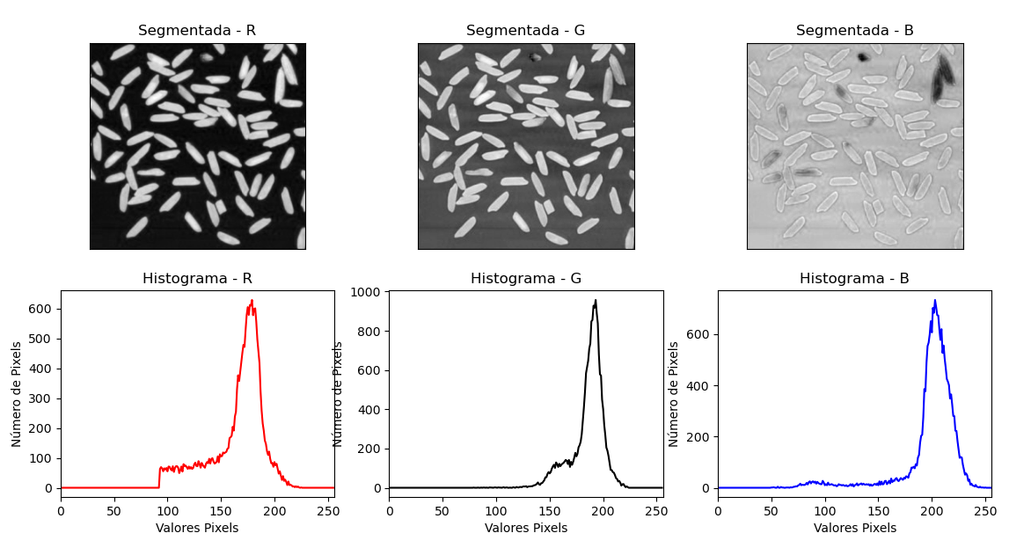

1. **Realize operações aritméticas na imagem em RGB de modo a realçar os aspectos de seu interesse. Exemplo (2*R-0.5*G). Explique a sua escolha pelas operações aritméticas.**

A operação aritmética utilizada foi de 1,7*R-1,2*G na imagem RGB, essa operação foi suficiente para separar os grãos amarelos dos grãos brancos, que são de nosso interesse. Com isto, além de separar os grãos amarelos, também foi possível a retirar do fundo azul, destacando apenas os grãos. Foi escolhido o canal vermelho e verde, pois esses dois possibilitaram uma melhor visualização da separação dos grãos com o fundo azul.

